Инструкция для преподавателей Финуниверситета по записи учебного видео

Содержание
- Виды учебных видео
- Порядок работы с материалом для учебного видео
- Сервисы для записи учебного видео
- Поддержка преподавателей

- Виды учебных видео

Для того, чтобы записать учебное видео, Вам понадобятся ноутбук (или ПК), видеокамера (веб-камера), микрофон (веб-камера) или наушники со встроенным микрофоном.

Вам необходимо выбрать вид учебного видео:
- скринкаст - запись с экрана компьютера и закадровым голосом, который комментирует происходящее на видео;
- запись видеолекции, когда Вы сидите перед камерой и рассказываете учебный материал;
- видеоурок - короткий обучающий ролик (по формату как ТV сюжета).

- Порядок работы с материалом для учебного видео

Заранее необходимо:
- структурировать выступление, продумать тезисы, спланировать тайминг (7-10 мин);
- подготовить презентацию для занятия (в одном из форматов: ppt, pptx или pdf), видео- и/или аудиофайлы и иные материалы;
- подобрать ссылки на интернет-ресурсы. Если Вы планируете во время видео демонстрировать интернет-ресурсы со своего рабочего стола, необходимо заранее, до начала занятия открыть в браузере все ссылки и проверить их работу;
- использовать мини-конспект («шпаргалку») на случай, если Вы собьетесь и потеряете ход мысли. Постарайтесь избежать ненужных пауз и междометий;
- заранее протестировать камеру и посмотреть, какое будет изображение на экране (обратите внимание на фон и освещенность, которые влияют на четкость изображения и цветопередачу).

- Сервисы для записи учебного видео

- Microsoft Teams
Ссылка на Инструкцию по использованию цифрового рабочего места
преподавателя на основе Microsoft Teams: https://drive.google.com/file/d/1QdIoKW-WbhLKIhCVoihIkkKIDCvRvqb_/view
Особое внимание обратите на п.4 «Запись собраний (онлайн мероприятия)»

- Jing . Cамостоятельно записываем скринкаст https://www.youtube.com/watch?v=am2zDre8OrU&list=PL29Awe-LOeJNjDdoiWhe_arGCbLTARZDM&index=11

- Используем для записи скринкаста или стрима OBS Studio

- Для начала загрузите OBS Studio https://obsproject.com/ru/download и запустите установщик

- После установки компонентов запустите программу установки OBS Studio. Оставьте флажок «Исходный модуль браузера»

- Когда OBS Studio запускается в первый раз, запустите мастер автоматической настройки, который определит наилучшие настройки для записи вашего экрана.

- Установите флажок «Оптимизировать только для записи». Установщик проверит кодировщик записи с использованием различных настроек и предоставит свои рекомендации. Чтобы принять их, нажмите «Применить настройки».

- Теперь все готово, чтобы использовать OBS Studio для записи. Меню «Источники» внизу позволяет вам выбирать, где будет записываться видео. Параметры, которые вам интересны - это захват экрана. Display Capture записывает все, что происходит на вашем ПК, с момента нажатия кнопки «Начать запись» (если у вас несколько мониторов, вам будет предложено выбрать один). В зависимости от выбранных исходных настроек вы можете вести запись, нажав «Начать запись» в правой части OBS Studio.
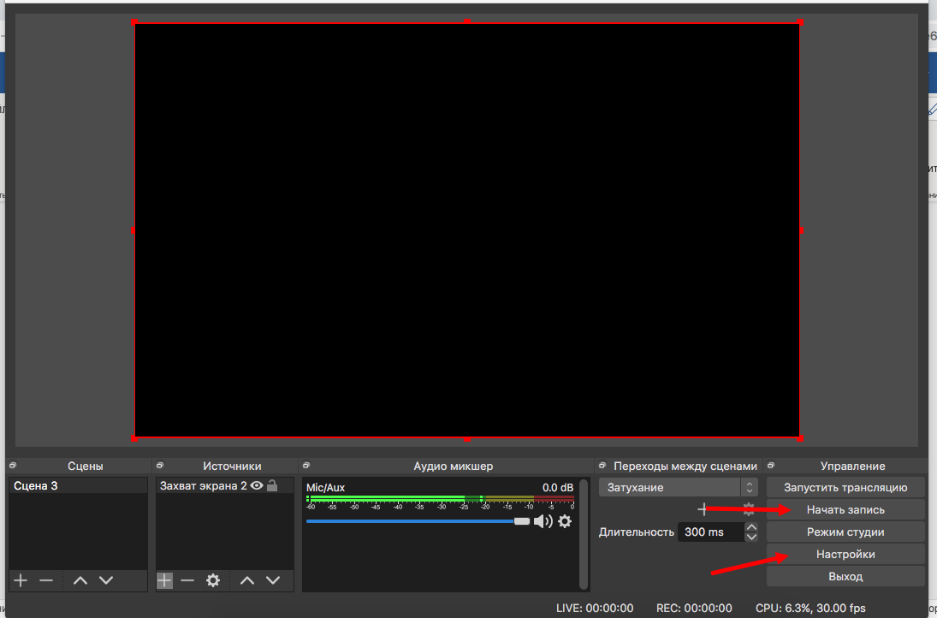

- По умолчанию OBS Studio будет записывать как с вашего ПК, так и звук.

- Сохраните запись со своего экрана в виде видеофайла и нажмите «Выход». Можно оставить настройки по умолчанию, но лучше изменить формат записи из FLV на MP4 и изменить указать путь для сохранения файлов.
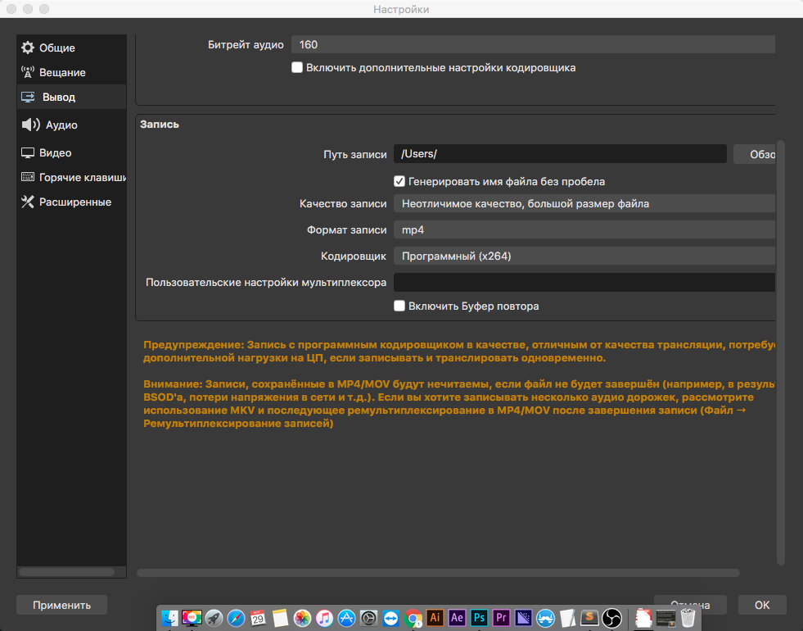

Подробные инструкции о настройках OBS - https://yadi.sk/i/uNKSFYg6eLQd9g

- Поддержка преподавателей

По возникшим вопросам, связанным с записью учебного видео, его монтажу и использованию в учебном процессе или публикации на онлайн-платформе просьба связаться с сотрудниками Института онлайн образования Финуниверситета:
- Артемов Никита Николаевич nnartemov@fa.ru
- Жарнова Ольга Юрьевна oyuzharnova@fa.ru
- Цветков Андрей Валерьевич avtsvetkov@fa.ru
- Виноградов Александр Вадимович avvinogradov@fa.ru

При необходимости можно создать рабочий чат в Microsoft Teams для оперативного решения задач и консультирования.

Успехов в съемках учебного видео!

